Министерство науки и высшего образования Российской Федерации

Федеральное государственное автономное образовательное учреждение высшего образования

**«Пермский национальный исследовательский политехнический университет»**

Электротехнический факультет

Кафедра **«Информационные технологии и автоматизированные системы»**

направление подготовки: 09.03.04 - «Программная инженерия»

Лабораторная работа №5

По теме **«Функции и массивы»**

**Вариант № 21**

Выполнял:

студент группы РИС-24-1б

Морозова Н.С.

Проверял:

Доцент кафедры ИТАС

Полякова О.А.

Постановка задачи: найти максимальный из повторяющихся элементов двумерного массива.

Для того чтобы найти в двумерном массиве повторяющиеся элементы, необходимо пройтись по всем строкам, то есть использовать вложенные циклы.

Используем функцию для сравнения элементов и нахождения максимального из них.

Код

#include <iostream>

#include <clocale>

#include <ctime>

using namespace std;

int maxim(int max, int elem1, int elem2)

{

if (elem1 == elem2)

if (elem1 > max)

max = elem1;

return max;

}

int main()

{

setlocale(0, "");

srand(time(0));

const int n = 7, m = 9;

int mas[n][m];

for (int i = 0; i < n; i++)

{

for (int j = 0; j < m; j++)

mas[i][j] = rand() % 100 - 50;

}

cout << "Вывод матрицы:" << endl;

for (int i = 0; i < n; i++)

{

for (int j = 0; j < m; j++)

cout << mas[i][j] << ' ';

cout << endl;

}

cout << endl;

int max = -1000;

for (int i = 0; i < n; i++)

{

for (int l = i; l < n; l++)

for (int j = 0; j < m; j++)

for (int k = j + 1; k < m; k++)

max = maxim(max, mas[i][j], mas[l][k]);

}

if (max == -1000)

cout << "Повторяющихся элементов в массиве нет";

else

cout << "Максимальный из повторяющихся элементов массива = " << max;

return 0;

}

Примеры результатов работы программы

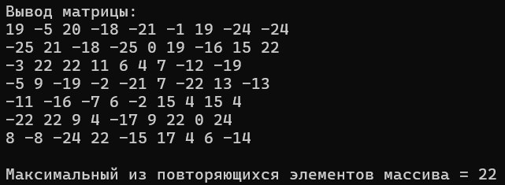

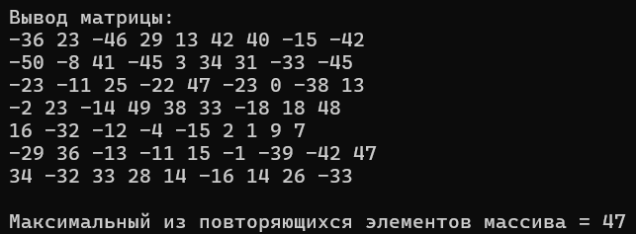

Блок-схема

